АППАРАТ АДМИНИСТРАЦИИ
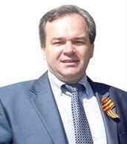  Тавлеев Александр Владимирович | Глава администрации поселения Роговское
Хотовицкая Елена Михайловна | Заместитель главы  (по вопросам ЖКХиБ)
Куликова Елена Владимировна | Заместитель главы  (по вопросам экономики, финансов, муниципальное имущество, муниципальные заказы)
Ждакаева Людмила Ивановна | Заместитель главы  (организационные вопросы, социальная политика, потребительский рынок, кадровое обеспечение)
Отдел жилищно-коммунального хозяйства и благоустройства
Отдел финансов и бухгалтерского учёта
Сектор муниципального заказа
Отдел социального развития и потребительского рынка
Сектор по организационной работе
Сектор делопроизводства, муниципальной службы и кадров
Отдел по безопасности, ГОиЧС
Служба внутреннего финансового контроля
Пресс-служба
Служба правового обеспечения
Служба строительства, землепользования и имущественных отношений
Военно-учётный стол
Должности по техническому обеспечению

